2024年湖北住院医师-湖北住院医师康复医学科历年高频考点试卷专家荟萃含答案

（图片大小可自由调整）

第1卷

一.参考题库(共25题)
1.特异性免疫应答的有关概念中，"表现为特定的免疫细胞克隆仅能识别特定抗原（决定基）；应答过程形成的效应细胞和抗体仅与诱导其产生的抗原（决定基）发生特异性反应"属于（）
A、抗原（Ag）
B、免疫应答
C、免疫应答的特异性
D、免疫应答的记忆性
E、免疫应答的耐受性

2.下列检查是用于肠道沙门氏菌的微生物学诊断的是（）。
A、外斐氏试验
B、肥达氏试验
C、结核菌素试验
D、抗O试验
E、抗核抗体试验

3.患者，男性，57岁，因肺结核抗结核治疗数月，一周前头部持续性疼痛，2～3日来发烧38℃左右，今早起头疼加重，昏迷，检查时颈强直，脑脊液轻度混浊，WBC120/mm，以淋巴细胞为多，总蛋白150mg/dl（标准15～45mg/dl）请问诊断除了结核性脑膜炎外最有可能是什么？（）
A、毛霉菌性脑膜炎
B、新型隐球菌性脑膜炎
C、白色念珠菌性脑膜炎
D、柯萨奇病毒性脑膜炎
E、钩端螺旋体性脑膜炎

4.主要Ig的特性和功能中，"血清中含量最低的Ig"属于（）
A、IgG
B、IgM
C、IgA
D、IgD
E、IgE

5.A.腘肌
B.比目鱼肌
C.趾长屈肌
D.长屈肌
E.胫骨后肌

使足跖屈的肌是（）

6.外界因素对细菌的影响中，"将液体或空气通过含有微细小孔的滤器，只允许小于孔径的物体如液体和空气通过，大于孔径的物体不能通过"属于（）
A、低温
B、热力灭菌
C、滤过除菌法
D、超声与超声波
E、浓盐或糖渍食品

7.请指出心尖区内听诊有何异常？（）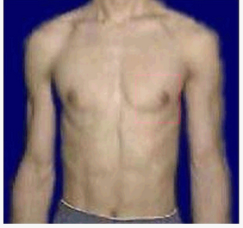
A、舒张期隆隆样杂音自左腋下传导
B、舒张期隆隆样杂音，不传导
C、吹风样收缩期杂音自左腋下传导
D、可月连续性机器样杂音
E、吹风样收缩期杂音，不传导

8.神经细胞动作电位的主要组成包括（）。
A、局部电位
B、阈电位
C、锋电位
D、负后电位
E、以上都不是

9.此心电图诊断为：（）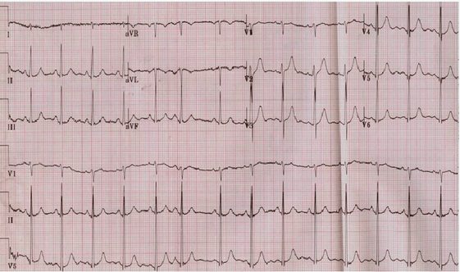
A、正常心电图
B、房性期前收缩
C、室性期前收缩
D、窦性心律不齐
E、预激综合征

10.男性，胸骨后隐痛一年，请选择正确答案：（）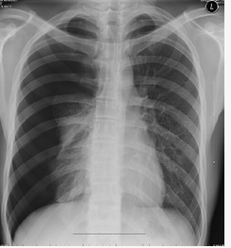
A、右下肺炎
B、右侧气胸
C、正常胸片
D、右下肺气肿
E、右下胸膜肥厚

11.下列药物中，“显著舒张脑血管，增加脑血流量。可治疗短暂性脑缺血、脑栓塞及脑血管痉挛，以及预防和治疗蛛网膜下腔出血所致的脑血管痉挛”的是（）
A、维拉帕米
B、氨氯地平
C、尼莫地平
D、地尔硫
E、硝苯地平

12.免疫细胞中，"具有强大的非特异性吞噬能力；富含溶酶体颗粒，其内容物参与杀菌、溶菌和清除"属于（）
A、T细胞功能
B、B细胞功能
C、中性粒细胞功能
D、自然杀伤细胞功能
E、单核吞噬细胞系统功能

13.B细胞介导的体液免疫中，"当抗体产生后，可不断与抗原结合，并被清除。这是抗原被清除的原因之一，因此可终止免疫应答发生"属于（）
A、免疫应答
B、免疫记忆
C、排异效应
D、免疫应答的过程
E、抗体的反馈调节

14.下列几种磺胺药中，“口服吸收较少，对结缔组织有特殊的亲和力并从肠壁结缔组织中释放出磺胺吡啶而起抗菌、抗炎和免疫抑制作用”属于（）
A、磺胺嘧啶
B、磺胺异唑
C、柳氮磺胺吡啶
D、磺胺嘧啶银
E、磺胺甲氧嘧啶

15.在同一细胞上动作电位大小不随刺激强度和传导距离而改变的现象，称作（）。
A、极化
B、去极化
C、复极化
D、电紧张性扩布
E、全或无现象

16.主要Ig的特性和功能中，"血清Ig升高说明有近期感染"属于（）
A、IgG
B、IgM
C、IgA
D、IgD
E、IgE

17.治疗急性疼痛和顽固性疼痛的药物是（）
A、麻醉性镇痛药
B、非类固醇抗炎药
C、激素
D、苯二氮类
E、三环类抗抑郁药

18.男，45岁。咳嗽、胸痛、发热2天，体温39℃。右下肺听诊有何异常发现：（）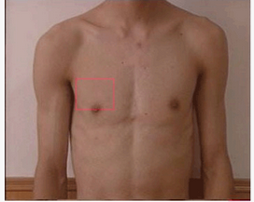
A、支气管肺泡呼吸音
B、肺泡呼吸音增强
C、支气管呼吸音
D、正常肺泡呼吸音
E、支气管肺泡呼吸音+湿啰音

19.苯二氮类镇静催眠药药理作用中，“无论是焦虑状态或焦虑症均为首选。作用部位：边缘系统”属于 （）
A、抗焦虑
B、抗惊厥
C、抗癫痫
D、镇静催眠（首选）
E、中枢性骨骼肌松弛

20.下列几种磺胺药中，“适于治疗非特异性结肠炎，长期服用可防止发作”属于（）
A、磺胺嘧啶
B、磺胺异唑
C、柳氮磺胺吡啶
D、磺胺嘧啶银
E、磺胺甲氧嘧啶

21.特异性免疫应答的有关概念中，"是指抗原特异性淋巴细胞对抗原的识别、活化、增殖、分化及产生免疫效应的全过程"属于（）
A、抗原（Ag）
B、免疫应答
C、免疫应答的特异性
D、免疫应答的记忆性
E、免疫应答的耐受性

22.下面关于细胞因子的说法，不正确的是（）。
A、一种细胞只能产生一种细胞因子
B、细胞因子的作用不是孤立存在的
C、是由细胞分泌的
D、是具有生物活性的小分子多肽物质
E、细胞因子的产生和作用具有多向性

23.男性，胸骨后隐痛一年，请选择正确答案：（）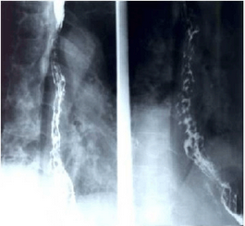
A、食管癌
B、食道静脉曲张
C、食管憩室
D、食道贲门失迟缓综合征
E、食道异物

24.主要Ig的特性和功能中，"可对婴幼儿发挥自然被动免疫作用"属于（）
A、IgG
B、IgM
C、IgA
D、IgD
E、IgE

25.在可兴奋绝对不应期内，测试刺激的阈强度（）。
A、无限大
B、为零
C、高于正常水平
D、低于正常水平
E、等于正常水平

第2卷

一.参考题库(共25题)
1.中枢兴奋药中，“直接兴奋呼吸中枢，使呼吸加深加快，临床主要用于各种原因所致呼吸抑制（或衰竭）。特点是作用快，维持时间短，过量可致惊厥”属于（）
A、咖啡因
B、苯二氮类
C、尼可刹米（可拉明）
D、山梗菜碱（洛贝林）
E、吡拉西坦（脑复康）

2.人体正常菌群分布中，下述"无菌"属于（）
A、男性生殖器
B、男性尿道口
C、支气管和肺泡
D、咽喉及扁桃体黏膜
E、女性尿道外部与外阴部

3.中年男性，诊断乙型肝炎后，予抗病毒治疗1个月后，症状消失，再次做HBV抗原抗体系列检查，结果如下：抗HBs（+），IgG型抗HBc（-），HBeAg（-）HBsAg（-）。请解释此结果最符合（）。
A、体内已有免疫力
B、体内HBV停止复制
C、体内HBV仍在复制，
D、痊愈，HBV停止复制
E、痊愈，已有免疫力

4.患者年轻男性，反复咳嗽半年入院，行胸片、结核抗体及PPD检查，诊断为肺结核下列哪项是结核病主要的免疫保护机制？（）
A、体液免疫
B、非特异性免疫
C、由NK细胞介导的免疫防御作用
D、由B细胞介导的免疫防御作用
E、细胞免疫

5.视网膜的双极细胞。（）
A、本体感觉传导通路第1级神经元
B、痛温觉、粗触觉和压觉第3级神经元
C、视觉传导通路的第1级神经元
D、听觉传导通路的第1级神经元
E、平衡觉传导通路的第1级神经元

6.静息电位的数值变大叫做（）。
A、极化
B、去极化
C、复极化
D、超极化
E、除极
以上内容仅为本文档的试下载部分，为可阅读页数的一半内容。如要下载或阅读全文，请访问：https://d.book118.com/497145201143006033

